Bitte bringt zu unseren Treffen immer mit:  etwas zu Trinken  Schreibzeug  eine Bibel  CPA-Liederbuch  Natürlich tragen wir immer die komplette Pfadikluft!  Kontaktadressen:  Gruppenleitung  Birgit und Holger Böhm  Löfflerstr. 9  73054 Eislingen  Tel. 07161 / 6513211  Mobil: 0176/47064648 / -9  E-Mail hbboehm@web.de  weitere Mitarbeiter  Sabine Meder  Tel. 07021/44358  Sepp Nagl  Tel. 07331/818488  Niklas Böhm  Lukas Meder |  | Im Internet sind wir zu finden unter:  http://cpa-goeppingen.adventist.eu  Ein Blick auf diese Seite lohnt sich!!  Unsere Kontoverbindung:  Freikirche der STA-CPA Göppingen  Kreissparkasse Göppingen  IBAN DE44610500000016031946  BIC GOPSDE6GXXX  Unser Treffpunkt ist, wenn nicht anders angegeben:  Carl-Hermann-Gaiser-Str. 14  73033 Göppingen  von 10.00 bis 13.00 Uhr  GANZ Wichtig!  → Nur Pfadis, die regelmäßig zu den Gruppenstunden kommen, können an den Lagern teilnehmen.  → Wer Fachabzeichen oder Gradabzeichen machen möchte, darf sich einfach bei uns melden!  → NEU! mit * gekennzeichnete Termine sind Pflichttermine für die Teilnahme an Lagern! |  |   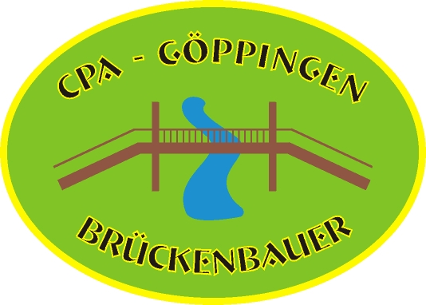  Jahresprogramm 2024 | b

12. - 14. Januar  Theoretische CPA-Leiterschulung  21. Januar  Start in‘ s neue Pfadi-Jahr  03. Februar SABBATVORMITTAG!  Pfadi-Gottesdienst in Esslingen!  25. Februar *  Gruppenstunde  03. März *  Gruppenstunde  17. März *  Gruppenstunde  28. März - 01. April  27. Osterlager Friedensau  Infos über die Jugendabteilung  14. April *  Gruppenstunde  19. – 21. April  Praktische CPA-Leiterschulung auf dem ZAP  28. April *  Gruppenstunde  03. – 05. Mai  Frühlingslager auf den Rauhen Wiesen  Pflichtprogramm für die STEWA !*  Einladung erhaltet ihr rechtzeitig vorher  07. Mai  Gruppenstunde |  | 20. - 26. Mai  2. STErnWAnderung BW/BY mit Abschlusslager auf der Nordalb  Das Highlight des Jahres! Für uns wieder einmal ein Heimspiel  Einladung erhaltet ihr ein paar Wochen vorher  09. Juni *  Materialschlacht nach der STEWA  23. Juni *  Gruppenstunde  07. Juli*  Gruppenstunde  21. Juli  Gruppenstunde und Abschluss vor den Ferien  Sommerferien Erholung Sonne  August / September  vorerst letztes Survivalcamp in den Karpaten für Scouts  Anmeldung über die Jugendabteilung |  | 15. September *  Gruppenstunde – Start nach den Ferien  29. September *  Gruppenstunde  11. - 13.Oktober  Herbstlager wieder einmal  auf der Laichinger Hütte  02. November Landesjugendsabbat  08. - 10. November  CPA-Leitertagung auf der Diepoldsburg  17. November nachmittags  Tag der offenen Tür für die Paketaktion  „Kinder helfen Kindern“  01. Dezember  Gruppenstunde  15. Dezember  Gruppenstunde und Jahresabschluss

